1.-Ejercicio de vinicultores

Int tipoUva
Int tamanoUva
Int total
Int kg
Int precioInicial

Si (tipoUva ==A)
Si(tamanoUva==1)
total = (precioInicial + 20) * kg
finSi
si(tamanoUva==2)
total = (precioInicial + 30) * kg
finSi
finSi

si(tipoUva==B)
Si(tamanoUva==1)
total = (precioInical – 30) *kg
finSi
si(tamanoUva==2)
total = (precioInical – 50) *kg
finSi
finSi

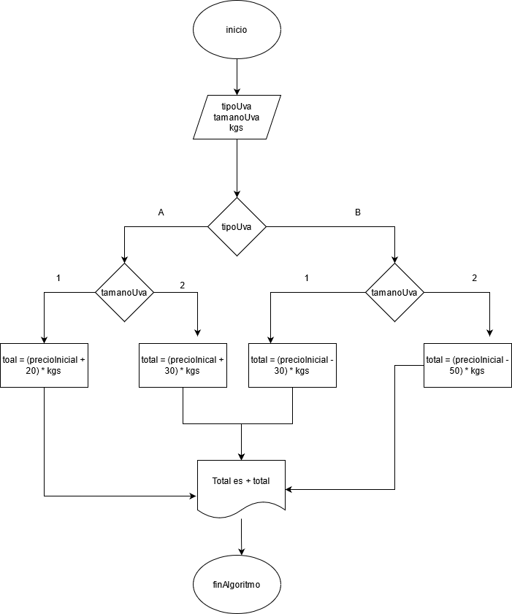

2.- Viaje de estudios
Int cantidad
Int costo
Int gastoPorAlumno

Si (cantidad >=100)
Costo = cantidad * 6500
Sino si (cantidad >50 y cantidad <=99)
Costo = cantidad * 7000
Sino si (cantidad >=30 y cantidad <=49)
Costo = cantidad * 9500
Sino
gastoPorAlumno = 400000 / cantidad

escribir “el costo es: ” + costo
escribir “El gasto por alumno en este caso es “ + gastoPorAlumno

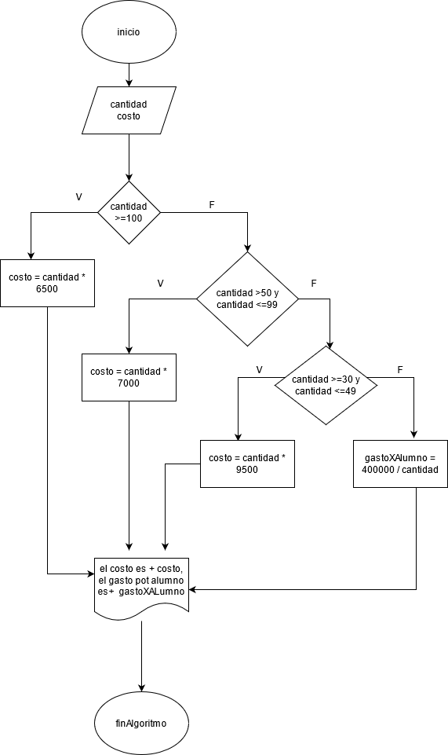
3.- chismefon

Int llamada
Int costo
Int interes
String día
String jornada

Si (llamada <=5)
Costo = llamada * 100
Sino si (llamada >5 y llamada < =8)
Costo = llamada * 80
Sino si (llamada >8 y llamada <=10)
Costo = llamada * 70
Sino
Costo = llamada * 50
finSi

escribir “ingrese dia”
leer día
escribir “ingrese la jornada”
leer jornada

Si (día == domingo)
interes = costo * 0.03
sino
si (jornada==matutina)
interés = costo * 0.15
sino si (jornada==vespertina)
interés = costo * 0.10
finSi

costo = costo + interés;
escribir “el costo final es “ + costo

